PORTARIA Nº 276/2023

Data: 23 de novembro de 2023

Concede Promoção por Classe a servidora Elis Karem Cerutti.

O Excelentíssimo Senhor Iago Mella, Presidente da Câmara Municipal de Sorriso, Estado de Mato Grosso, no uso das atribuições que lhe são conferidas por Lei e,

- Considerando o requerimento da servidora;
- Considerando que a servidora preencheu todos os requisitos necessários a Promoção para a Classe C;
- Considerando o Parecer favorável da Comissão de Avaliação; e
- Considerando finalmente, o disposto nos Artigos 14 a 20 da Lei Complementar nº 270/2017.

RESOLVE:

Art. 1º - Conceder Promoção por Classe, a servidora abaixo relacionada:

Matrícula: 494
Servidora: Elis Karem Cerutti
Cargo: Procurador Jurídico
Classe Anterior: B-06
Classe Promoção: C-06

Art. 2º - Esta Portaria entra em vigor nesta data, com seus efeitos financeiros contados a partir da folha do mês de novembro de 2023.

Câmara Municipal de Sorriso, Estado de Mato Grosso, em 23 de novembro de 2023.

IAGO MELLA
Presidente

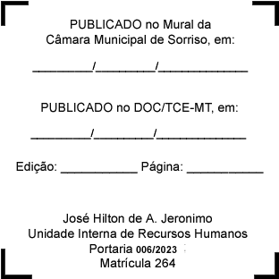
REGISTRE-SE, PUBLIQUE-SE, CUMPRA-SE.

